10 самых умных наций в мире
03.04.2014 16:46
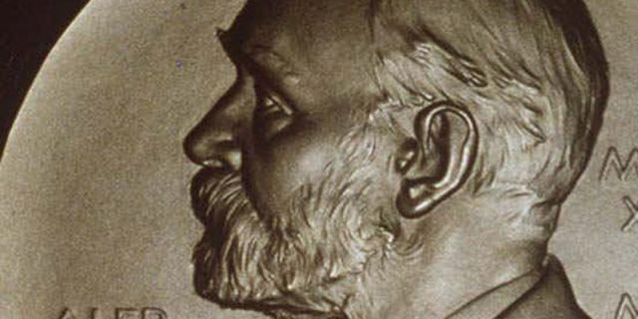
Наиболее универсальным индикатором, который можно использовать для определения гениальности той или иной нации, можно назвать количество полученных представителями стран нобелевских премий. Общее число нобелевских лауреатов составляет 876.
Артур Шопенгауэр писал, что талант достигает цель, которую никто не может достичь; гений — ту, которую никто не может увидеть. Число нобелевских лауреатов позволяет представить довольно точно, как та или иная страна представлена на интеллектуальной арене мира.
Италия: 20 нобелевских лауреатов
Микеланджело, Галилей, Макиавелли и, возможно, самый гениальный человек всех времен, Леонардо да Винчи, жили слишком давно, чтобы получить Нобелевскую премию. Но итальянцам все же удалось сделать прорыв в некоторых областях.
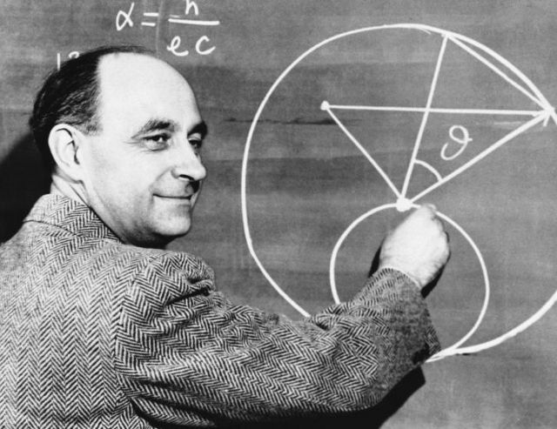
Энрико Ферми
Австрия: 21 нобелевский лауреат
Хотя в нашем рейтинге Австрия только на 9-м месте, по числу обладателей премии на душу населения эта страна занимает седьмую строчку в мире.
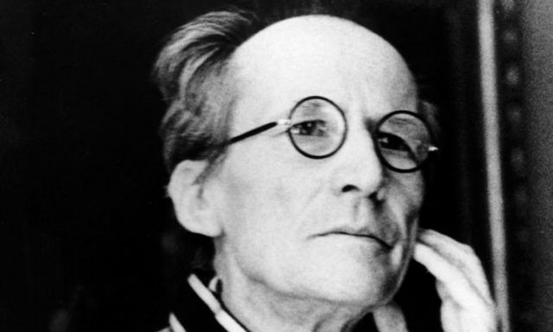
Эрвин Шродингер
Канада: 22 нобелевских лауреата
Канаду можно поблагодарить за героя медицины Фредерика Бантинга, открывшего в 1921 г. инсулин и остающегося самым молодым лауреатом премии в области медицины. Большая часть всех обладателей премии Нобеля из Канады получили ее за достижения в области химии.
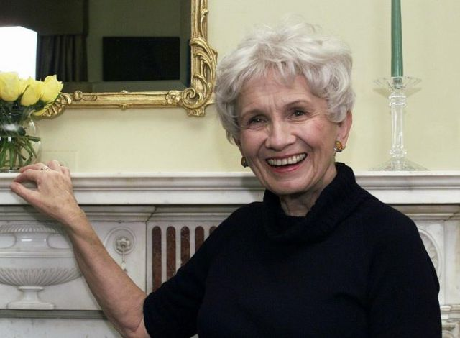
Элис Манро
Россия: 23 нобелевских лауреата
Даже без Пушкина и Достоевского, которые бы могли стать нобелевскими лауреатами, Россия может похвастаться одними из величайших литературных достижений в истории человечества.
Кроме этого, великие русские умы достигали прорывных результатов в квантовой электронике, электромагнитном излучении, полупроводниках, сверхтекучих жидкостях и других вещей, которые мало кто может понять из обычных людей.
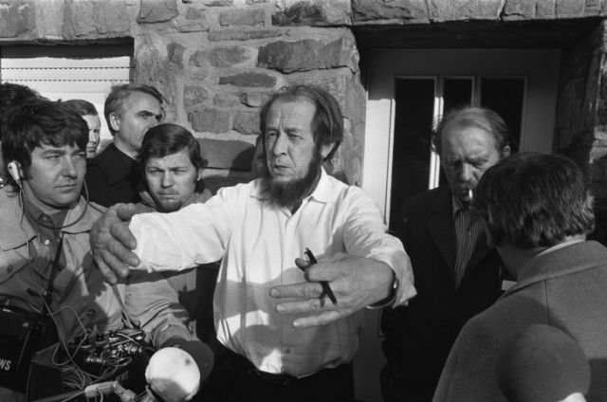
Александр Солженицын
Швейцария: 25 нобелевских лауреатов
В Швейцарии число нобелевских лауреатов "на душу населения" в 5 раз превышает показатель Канады и в 15 раз показатель России. Среди всех обладателей премии выделяется Альберт Эйнштейн, который хотя и родился в Германии, большую часть важнейших исследований сделал в Швейцарии.

Швеция: 29 нобелевских лауреатов
Швеция – родная страна Альфреда Нобеля, и здесь же находится штаб-квартира Шведской королевской академии наук, поэтому неудивительно, что эта страна находится в первой пятерке.
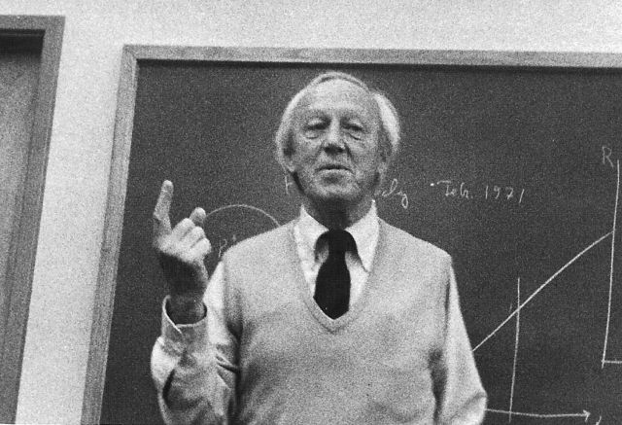
Ханнес Альфвен
Франция: 59 нобелевских лауреатов
Традиционно Франция является одним из лидеров свежих идей в искусстве, философии и литературе.
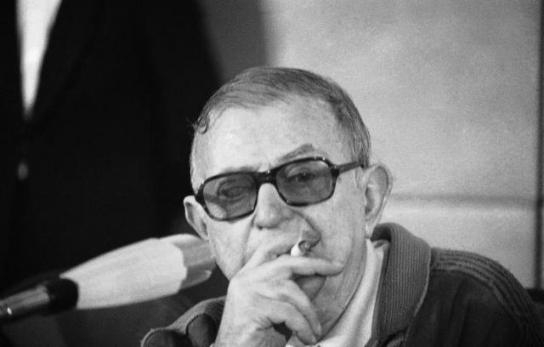
Жан-Поль Сартр
Германия: 104 нобелевских лауреата
Ученые из Германии получают нобелевские премии в различных областях. Так, например, в 1918 г. Макс Планк получил ее за свою квантовую теорию, а Вернер Гейзенберг за создание квантовой механики.
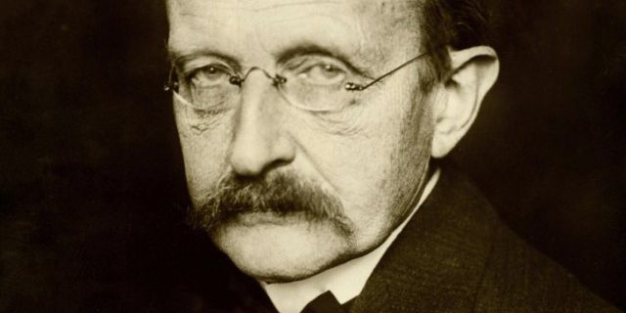
Макс Планк
Великобритания: 121 нобелевский лауреат
Британские ученые получают Нобелевскую премию практически каждый год с момента создания премии.
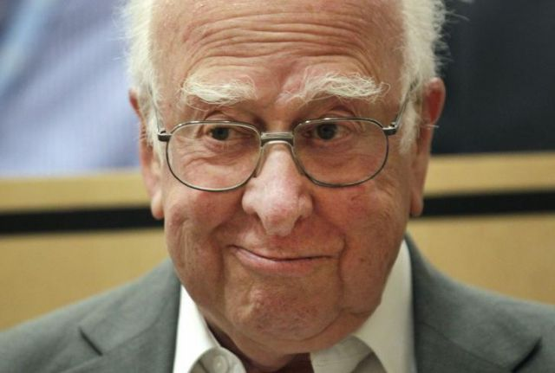
Питер Хиггс
США: 356 нобелевских лауреатов
Более трети ученых, когда-либо получивших нобелевские премии, были родом из США. И эта страна оставила по количеству лауреатов на душу населения далеко позади все остальные страны, сопоставимые по размеру, включая весь Европейский союз.
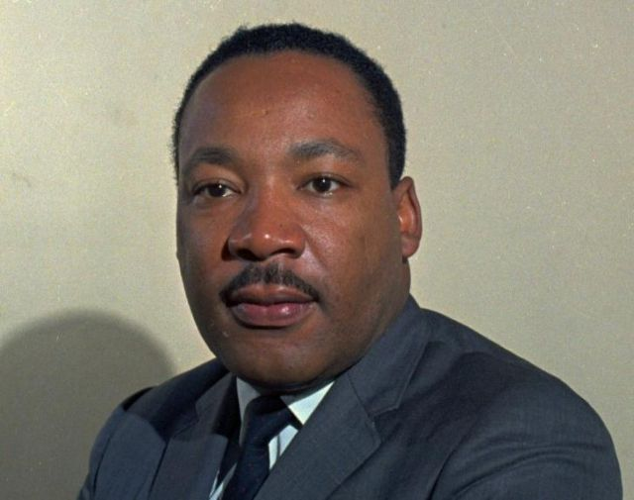
Мартин Лютер Кинг

Ресурс: http://www.vestifinance.ru/articles/41372

